Министерство образования Новосибирской области
Государственное бюджетное профессиональное образовательное
Учреждение Новосибирской области «Новосибирский политехнический колледж»

ОТЧЕТ О ВЫПОЛНЕНИИ ДЕМОНСТРАЦИОННОГО ЭКЗАМЕНА

Обучающийся группы:
Ядринова Валерия Евгеньевна
Специальность: 09.02.06 Сетевое
и системное администрирование

Новосибирск, 2026
Оглавление
МОДУЛЬ 1 3
1.1. Базовая настройка устройств 3
1.2. Основные сведения о настройке коммутатора и выбора реализации разделения на VLAN. 3
1.3. Конфигурация IP туннеля между офисами HQ и BR. 3
1.4. Настройка динамической маршрутизации с использованием протокола Link State. 3
1.5. Настройка протокола динамической конфигурации хостов. 4
МОДУЛЬ 2 5
2.1. Конфигурация сервера сетевой файловой системы (NFS) на HQ-SRV 5
2.2. Веб приложение на сервере HQ-SRV 5
2.3. Установка приложения Яндекс Браузер на HQ-CLI 5
МОДУЛЬ 3 6
3.1. Настройка защищенного туннеля между HQ-RTR и BR-RTR 6
3.2. Мониторинг устройств с помощью открытого программного обеспечения 6

МОДУЛЬ 1
1.1. Базовая настройка устройств
Таблица 1. Таблица адресации
Устройство | Интерфейс | IP-адрес | Маска | VLAN | Подсеть | Шлюз
ISP | ens18 | DHCP | DHCP | - | DHCP | DHCP
ISP | ens19 | 172.16.1.1 | 28 | - | 172.16.1.0 | -
ISP | ens20 | 172.16.2.1 | 28 | - | 172.16.2.0 | -
HQ-RTR | int0 (to ISP) | 172.16.1.2 | 28 | - | 172.16.1.0 | 172.16.1.1
HQ-RTR | int1.100 | 192.168.1.1 | 27 | 100 | 192.168.1.0 | -
HQ-RTR | int1.200 | 192.168.2.1 | 27 | 200 | 192.168.2.0 | -
HQ-RTR | int1.999 | 192.168.3.1 | 29 | 999 | 192.168.3.0 | -
HQ-RTR | Tunnel.0  (IP туннель) | 192.168.4.1 | 29 | - | 192.168.4.0 | -
BR-RTR | int0 (to ISP) | 172.16.22 | 28 | - | 172.16.2.0 | 172.16.2.1
BR-RTR | int1 (to BR-SRV) | 10.10.10.1 | 28 | - | 10.10.10.0 | -
BR-RTR | Tunnel.0  (IP туннель) | 192.168.4.2 | 29 | - | 192.168.4.0 | -
HQ-SRV | ens18 (to HQ-RTR) | 192.168.1.2 | 27 | 100 | 192.168.1.0 | 192.168.1.1
BR-SRV | ens18 (to BR-RTR) | 10.10.10.2 | 28 | - | 10.10.10.0 | 10.10.10.1
HQ-CLI | ens18 (to HQ-RTR) | 192.168.2.2 | 27 | - | 192.168.2.0 | 192.168.2.1

1.2. Основные сведения о настройке коммутатора и выбора реализации разделения на VLAN. Созданы саб-интерфейсы с помощью etcnet
Скриншоты (Основные сведения о настройке коммутатора и выбора реализации разделения на VLAN занесите в отчёт)
1)наличие саб-интерфейсов
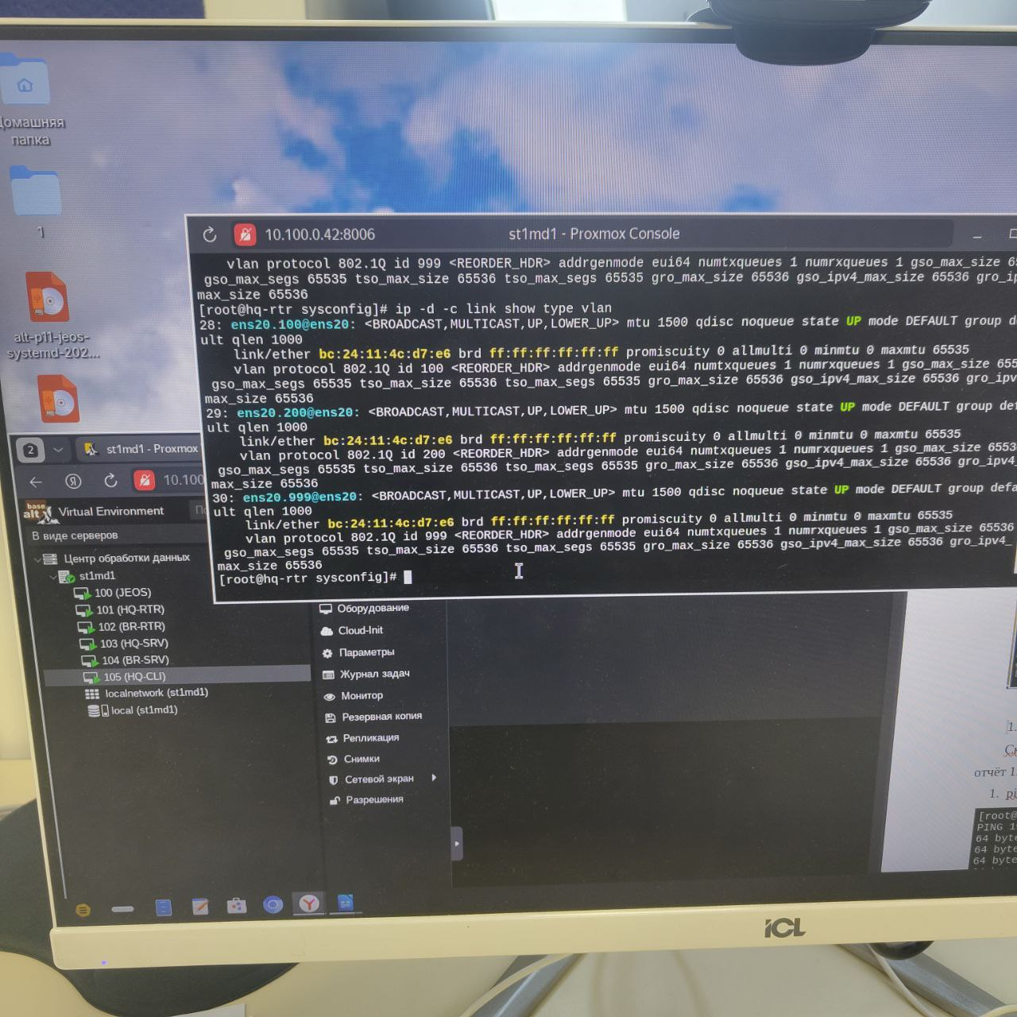

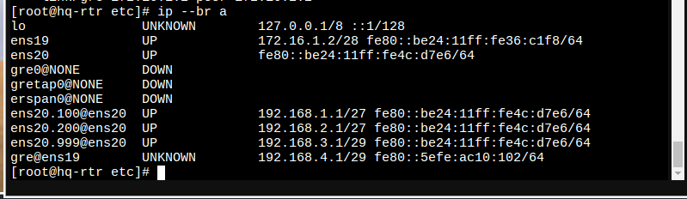
1.3. Конфигурация IP туннеля между офисами HQ и BR.
Выбран протокол GRE , потому что только он позволяет запустить OSPF через туннель и не грузит процессор.
Скриншоты (Сведения о туннеле занесите в отчёт)

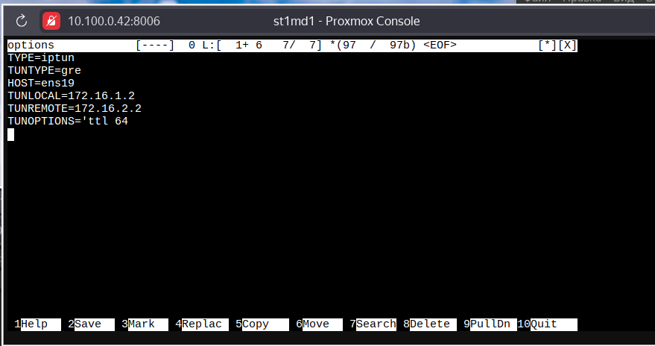

1.4. Настройка динамической маршрутизации с использованием протокола Link State.
Скриншоты (Сведения о настройке и защите протокола занесите в отчёт)
Что скриншотить в отчёт 1.4:
- vtysh → show ip ospf neighbor — соседи
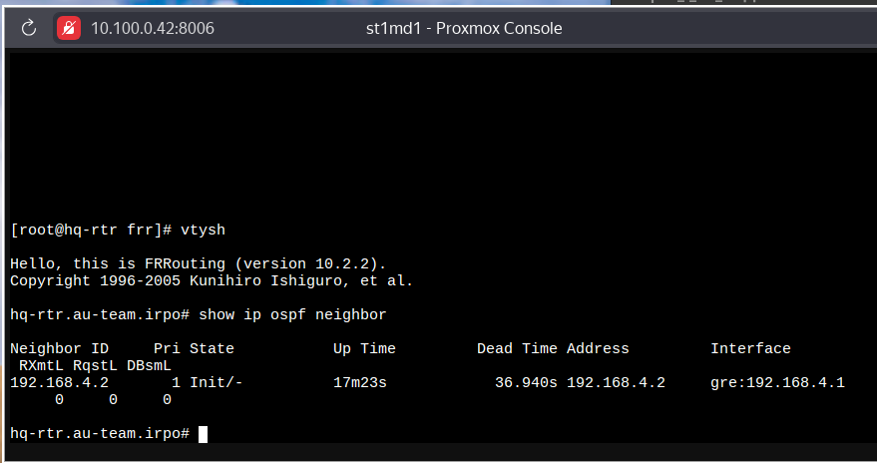
- show ip route — маршруты
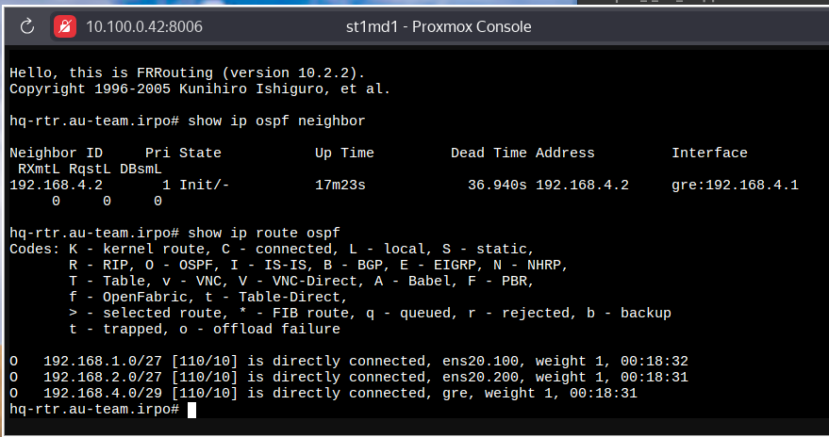
- /etc/frr/daemons — включённый ospfd
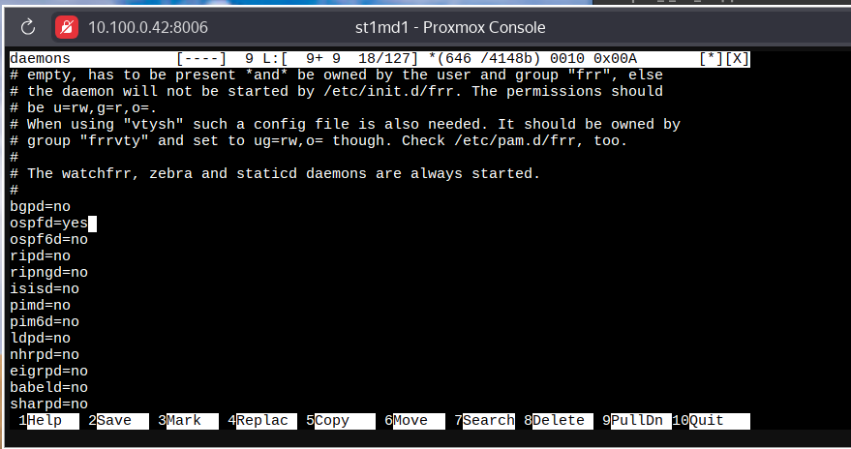

1.5. Настройка протокола динамической конфигурации хостов.
Скриншоты (Сведения о настройке протокола занесите в отчёт.)
Что скриншотить в отчёт 1.5:
- /etc/dhcp/dhcpd.conf — конфигурация пула
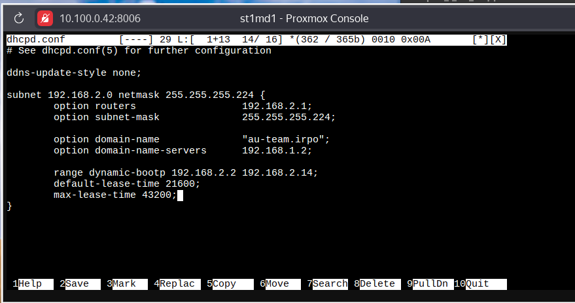
- systemctl status dhcpd — сервис работает
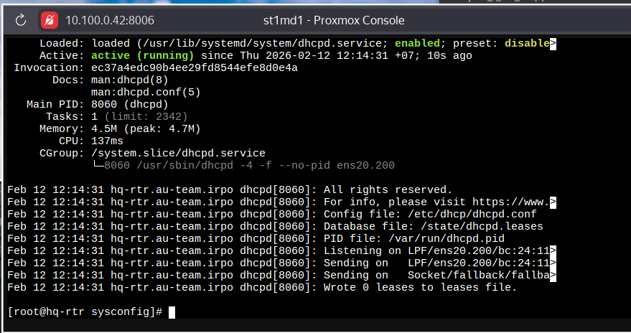
МОДУЛЬ 2
2.1. Конфигурация сервера сетевой файловой системы (NFS) на HQ-SRV
Скриншоты (Основные параметры сервера отметьте в отчёте.)

2.2. Веб приложение на сервере HQ-SRV
Скриншоты (Основные параметры отметьте в отчёте.)

2.3. Установка приложения Яндекс Браузер на HQ-CLI
Скриншоты (Установку браузера отметьте в отчёте.)

МОДУЛЬ 3
3.1. Настройка защищенного туннеля между HQ-RTR и BR-RTR
Скриншоты (Выбранное программное обеспечение, обоснование его выбора и его основные параметры, изменения в конфигурации динамической маршрутизации отметьте в отчёте)

3.2. Мониторинг устройств с помощью открытого программного обеспечения
Скриншоты (Выбор программного обеспечения, основание выбора и основные параметры с указанием порта, на котором работает мониторинг, отметьте в отчёте)

